**KARYA TULIS ILMIAH**

**UJI EFEK ANTIBAKTERI EKSTRAK ETANOL BIJI PEPAYA (*Carica papaya* L.) TERHADAP PERTUMBUHAN**

**BAKTERI *Escherichia coli* DENGAN**

**KLORAMFENIKOL SEBAGAI**

**PEMBANDING**



**SELFRIDAYANA MANURUNG**

**P07539016024**

**POLITEKNIK KESEHATAN KEMENKES MEDAN**

**JURUSAN FARMASI**

**2019**

**KARYA TULIS ILMIAH**

**UJI EFEK ANTIBAKTERI EKSTRAK ETANOL BIJI PEPAYA (*Carica papaya* L.) TERHADAP PERTUMBUHAN**

**BAKTERI *Escherichia coli* DENGAN**

**KLORAMFENIKOL SEBAGAI**

**PEMBANDING**

Sebagai syarat menyelesaikan Pendidikan Program Studi Diploma III Farmasi



**SELFRIDAYANA MANURUNG**

**P07539016024**

**POLITEKNIK KESEHATAN KEMENKES MEDAN**

**JURUSAN FARMASI**

**2019**

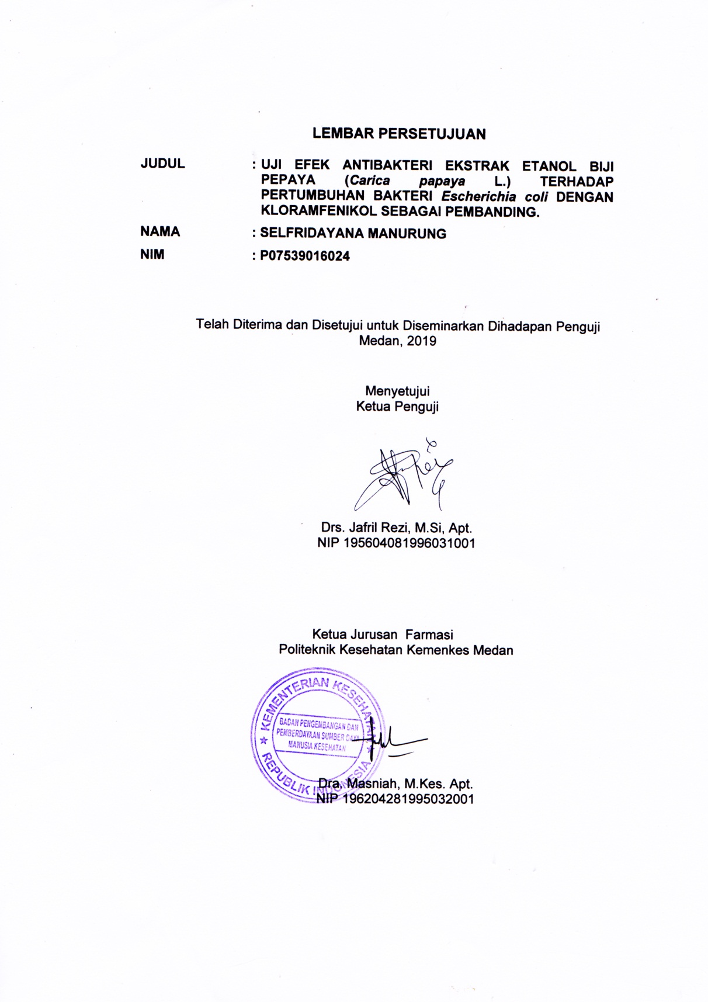

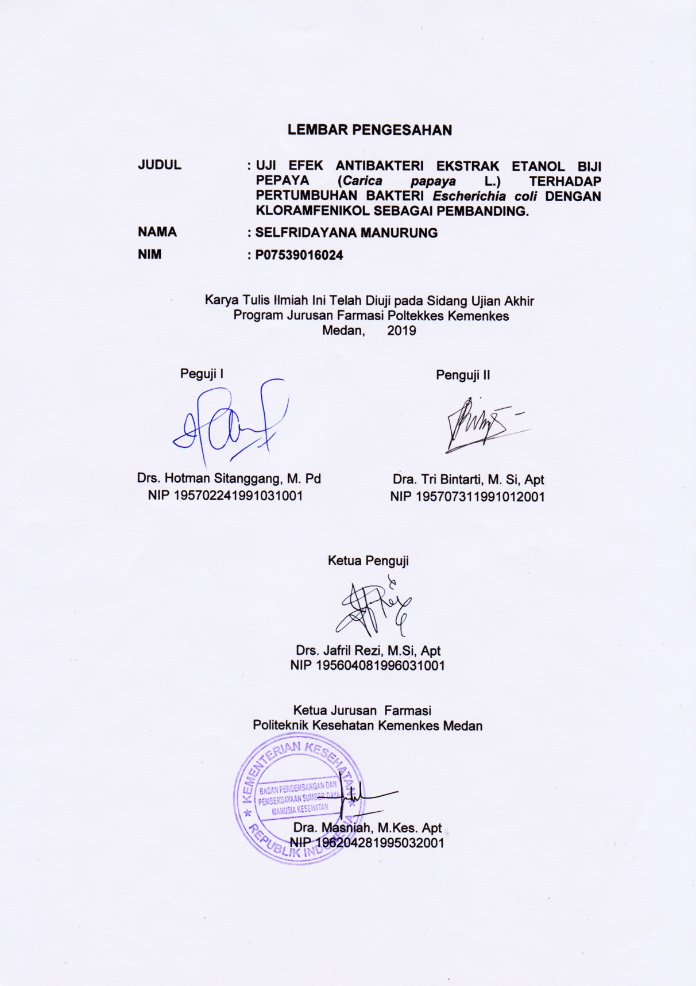

SURAT PERNYATAAN

UJI EFEK ANTIBAKTERI EKSTRAK ETANOL BIJI PEPAYA

(*Carica papaya* L.) TERHADAP PERTUMBUHAN **BAKTERI**

***Escherichia coli* DENGAN KLORAMFENIKOL**

**SEBAGAI PEMBANDING**

**Dengan ini Saya menyatakan bahwa Karya Tulis Ilmiah ini tidak terdapat karya yang pernah diajukan untuk disuatu perguruan tinggi dan sepanjang sepengetahuan Saya juga tidak terdapat karya atau pendapat yang pernah ditulis dan diterbitkan oleh orang lain, kecuali yang secara tertulis diacu dalam naskah ini dan disebut dalam daftar pustaka.**

**Medan, Agustus 2019**

**Selfridayana Manurung**

**P07539016024**

**MEDAN HEALTH POLYTECHNICS OF MINISTRY OF HEALTH**

**PHARMACY DEPARTMENT**

**SCIENTIFIC PAPER, JULY 2019**

**SELFRIDAYANA MANURUNG**

Test of the Antibacterial Effects of Ethanol Extract of Papaya Seeds (*Carica papaya L.*) on the Growth of Escherichia coli Bacteria with Chloramphenicol as a Comparison

x + 39 pages, 1 table, 18 pictures, 1 graft, 3 attachment

**ABSTRACT**

Papaya seeds (*Carica papaya L.)* have many benefits as traditional medicine, which one is antibacterial. Papaya seeds have an antibacterial effect like terpenoid compounds, that damaging the bacterial cell wall, so that bacterial growth will be inhibited. This aimed of the study was to examine the antibacterial effect of ethanol extract of papaya seeds on the growth of Escherichia coli bacteria with a concentration of 5%, 15% and 25%.

The method of the research was was experimental test whith sampling technique was purposive sampling. The extract was made by maceration using 70% ethanol. Antibacterial effect tests were carried out by agar diffusion method using paper discs.

The results of this study that the ethanol extract of papaya seeds has a inhibitory effect on the growth of Esherichia coli bacteria, namely by measuring the average inhibition zone that appears clear around the paper disc. The inhibition zones are generated sequentially at concentrations of 5%, 15% 25% and chloramphenicol antibiotics are 13.0 mm, 15.5 mm and 17.5 mm and 19.3 mm. At a concentration of 15% it can be said to be antibacterial, because it has a inhibition zone of 14 mm to 16 mm in accordance with the requirements of FI Ed V.

The conclusion of this study is the Ethanol Extract of Papaya Seeds has an antibacterial effect on the growth of Escherichia coli bacteria.

Keywords : Antibacterial, papaya seeds, Escherichia coli

References : 14 (2010-2017)

**POLITEKNIK KESEHATAN KEMENKES MEDAN**

**JURUSAN FARMASI**

**KTI, Juni 2019**

**SELFRIDAYANA MANURUNG**

Uji Efek Antibakteri Ekstrak Etanol Biji Pepaya (*Carica papaya* L.) Terhadap Pertumbuhan Bakteri *Escherichia coli* Dengan Kloramfenikol Sebagai Pembanding

x + 39 halaman, 1 tabel, 18 gambar, 1 grafik, 3 lampiran

**ABSTRAK**

Biji pepaya (*Carica papaya* L.) memiliki banyak manfaat sebaga iobat tradisional salah satunya sebagai antibakteri. Biji pepaya yang memiliki efek antibakteri adalah senyawa terpenoid yaitu dengan merusak dinding sel bakteri, sehingga pertumbuhan bakteri akan terhambat. Penelitian ini bertujuan menguji efek antibakteri ekstrak etanol biji papaya terhadap pertumbuhan bakteri *Escherichia coli* dengan konsentrasi 5%, 15% dan 25%.

Metode penelitian yang dilakukan adalah eksperimental dan teknik pengambilan sampel secara *purposive sampling*. Ekstrak dibuat dengan cara maserasi menggunakan pelarut etanol 70%. Uji efek antibakteri dilakukan dengan metode difusi agar dengan menggunakan kertas cakram.

Hasil penelitian ini membuktikan bahwa ekstrak etanol biji pepaya memiliki daya hambat terhadap pertumbuhan bakteri *Esherichia coli*, yaitu dengan mengukur rata-rata zona hambat yang tampak jernih disekitar *paper disc*. Zona hambat yang dihasilkan secara berurutan pada konsentrasi 5%, 15% 25% dan antibiotik kloramfenikol adalah 13,0 mm, 15,5 mm, dan 17,5 mm dan 19,3 mm. Pada konsentrasi 15% dapat dikatakan sebagai antibakteri, karena memiliki zona hambat antara 14 mm sampai 16 mm sesuai dengan syarat FI Ed V

Kesimpulan dari penelitian ini adalah Ekstrak Etanol Biji Pepaya memiliki efek antibakteri terhadap pertumbuhan bakteri *Escherichia coli*.

Kata kunci : Antibakteri, biji pepaya, *Escherichia coli*

Daftarbacaan : 14 (2010-2017)

**KATA PENGANTAR**

Puji syukur penulis ucapkan atas kehadirat Tuhan Yang Maha Esa yang telah melimpahkan rahmat-Nya yang tiada hentinya, sehingga dapat menyelesaikan Karya Tulis Ilmiah yang berjudul **“Uji Efek Antibakteri Ekstrak Biji Pepaya (*Carica papaya* L*.*)Terhadap Pertumbuhan Bakteri *Escherichia Coli* Dengan Kloramfenikol Sebagai Pembanding”.** Yang menjadi salah satu persyaratan pendidikan program DIII Jurusan Farmasi Poltekkes Kemenkes Medan.

Dalam penulisan Karya Tulis Ilmiah ini penulis dapat menyelesaikan berkat bantuan dari berbagai pihak. Pada kesempatan ini penulis ingin menyampaikan rasa terima kasih yang sebesar - besarnya kepada semua pihak yan terkait, terutama yang terhormat :

1. Ibu Dra. Ida Nurhayati M.Kes Selaku Direktur Politeknik Kesehatan Kemenkes Medan.

2. Ibu Dra. Masniah, M.Kes., Apt selaku Ketua Jurusan Farmasi Poltekkes Kemenkes Medan.

1. Bapak Drs. Jafril Rezi M.Si, Apt sebagai Pembimbing Karya Tulis Ilmiah (KTI) yang bersedia meluangkan waktu dan memberikan arahan dalam penulisan laporan hingga mengantarkan penulis mengikuti Ujian Akhir Program (UAP).
2. Bapak Hotman Sitanggang, M.Pd dan Ibu Dra. Tri Bintarti, M.Si., Apt sebagai Penguji I dan Penguji II Karya Tulis Ilmiah (KTI) dan Ujian Akhir Program (UAP) yang telah menguji dan memberikan masukan kepada penulis.
3. Teristimewa Kedua orang tua tercinta, Bapak S Manurung dan H Gultom yang selalu member dukungan secara moril dan materil serta menjadi sumber motivasi terbesar bagi penulis untuk terus berkarya.
4. Seluruh dosen pengajar program D-III Farmasi Poltekkes Kemenkes Medan yang telah membantu kelancaran dalam perkuliahan dan penyusunan Karya Tulis Ilmiah ini.
5. Saudara penulis Yuliana M, Jupriadi M, Armin M, Lamhot M, Elsewana M, Triana M, Lusiana M serta keponakan yang selalu memotivasi, menghibur dan memberi bantuan berupa materil.
6. Teman seperjuangan Reborn Ade Riris Silaban, Desi Manullang,Dewi Butar-Butar, Eka Simarmata dan Veronika Situmorang yang selalu memberi semangat dan doa yang tulus.
7. Terkasih Roland Josua Sitanggang yang memberi doa, dukungan dan semangat.
8. Teman-teman kelas A yang menjadi bagian penting semasa kuliah.

Penulis sadar bahwa dalam penulisan Karya Tulis Ilmiahini masih jauh dari kata sempurna, untuk itu menulis mengharapkan kritik dan saran yang membangun.

Akhirnya penulis berharap semoga Karya Tulis Ilmiahini dapat bermanfaat bagi penulis khususnya, maupun bagi semua pembaca.

Medan, juni 2019

Penulis

**DAFTAR ISI**

**ABSTRAK**  i

**KATA PENGANTAR** iii

**DAFTAR ISI** v

**DAFTAR GAMBAR** vii

**DAFTAR TABEL**  viii

**DAFTAR GRAFIK**  ix

**DAFTAR LAMPIRAN**  x

**BAB I PENDAHULUAN**

1.1. Latar Belakang 1

1.2. Rumusan Masalah 3

1.3. Tujuan Penelitian 4

1.4. Manfaat Penelitian 4

**BAB II TINJAUAN PUSTAKA**

2.1. Uraian Tanaman Pepaya 5

2.1.1Nama Tanaman Pepaya 5

2.1.2 Morfologi Tanaman Pepaya 5

2.1.3 Klasifikasi Ilimah Tanaman Pepaya 6

2.1.4 Kandungan dan Manfaat Biji Pepaya 6

2.2. Bakteri 6

2.2.1 Uraian Umum 6

2.2.2 Bentuk Bakteri 7

2.2.3 Faktor-Faktor Yang Mempengaruhi Pertumbuhan Bakteri 8

2.3*Escherichia coli*. 9

2.3.1 Klasifikasi *Escherichia Coli* 9

2.3.2 Infeksi Klinis 9

2.4.Antibakteri 9

2.4.1 Uji Aktivitas Antibakteri 10

2.5.Antibiotika 12

2.6 Kloramfenikol 12

2.7 Ekstrak 13

2.7.1 Jenis-jenis Ekstrak 15

2.8 Kerangka Konsep 15

2.9 Definisi Operasional 15

2.10 Hipotesis 16

**BAB III METODE PENELITIAN**

3.1 Jenis dan Desain Penelitian 17

3.2 Teknik Pengambilan Sampel 17

3.3 Lokasi dan Waktu Penelitian 17

3.3.1 Lokasi 17

3.3.2 Waktu 17

3.4. Alat dan Bahan 18

3.4.1 Alat 18

3.4.2 Bahan 18

3.5 Sterilisasi Alat Dan Bahan 18

3.6 Prosedur Keja 18

3.6.1 Pembuatan Simplisia 18

3.6.2 perhitungan cairan penyari 18

3.6.3 Pembuatan Ekstrak Etanol Biji Pepaya 19

3.6.4 Pembuatan Konsentrasi Ekstrak Etanol Biji Pepaya 19

3.6.5Pembuatan Media Eosin Methylen Blue Agar (EMBA) 20

3.6.6 Pengecetan Gram Negatif 21

3.6.7Pembuatan Media Nutrient Agar (NA) 21

3.6.8 Larutan NaCl 0,9 % 22

3.6.9 Pembuatan Suspensi Standart *Mc. Farland* 22

3.6.10 Pengenceran Bakteri *Escherichia coli* 22

3.6.11 Pembuatan Media Muller Agar (MHA) 23

3.6.12 Antibiotik Kloramfenikol 23

3.6.13 Pengujian Efek Antibakteri Ekstrak Etanol Biji Pepaya(*Carica papaya* L.) Terhadap Pertumbuhan Bakteri *Escherichia coli* 23

**BAB IV HASIL DAN PEMBAHASAN**

4.1 Hasil 25

4.2 Pembahasan 26

**BAB V SIMPULAN DAN SARAN**

5.1 Simpulan 28

5.2 Saran 28

**DAFTAR PUSTAKA** 2

**DAFTAR GAMBAR**

Gambar 2.1 Tumbuhan Biji Pepaya 5

Gambar 2.2 Rumus Bangun Kloramfenikol 12

Gambar 2.3 Kerangka Konsep 14

Gambar 1 Biji Pepaya Sebelum Dicuci 31

Gambar 2 Pencucian Biji Pepaya 31

Gambar 3 Biji Pepaya Setelah Dicuci 32

Gambar 4 Biji Pepaya Ditimbang 32

Gambar 5 Maserat Biji Pepaya 33

Gambar 6 Rotary Evaporator 33

Gambar 7 Ekstrak Kental Biji Pepaya 34

Gambar 8 Konsentrasi Ekstrak Etanol Biji Pepaya 34

Gambar 9 Media MHA 35

Gambar 10 Bakteri E.coli Pada Media EMBA 35

Gambar 11Bakteri E.coli pada media NA 36

Gambar 12 Pengenceran Bakteri E coli 36

Gambar 13 Pengujian Ekstrak Etanol Biji Pepaya 37

Gambar 14 Bakteri *Escherichia coli* Pada Mikroskop 37

**DAFTAR TABEL**

Tabel 4.1 data hasil pengamatan zona hambat antibakteri ekstrak etanol biji pepaya (*Carica papaya* L.) terhadap pertumbuhan bakteri *Escherichia coli* dalam satuan mm 25

**DAFTAR GRAFIK**

1. Perbedaan Zona Hambat Bakteri 26

**DAFTAR LAMPIRAN**

1. Lampiran 1 30
2. Lampiran 2 31
3. Lampiran 3 38

**BAB I**

**PENDAHULUAN**

* 1. **Latar Belakang**

Infeksi merupakan suatu penyakit yang disebabkan karena adanya mikroba patogen. Data dari CNN Indonesia 2015 menyatakan bahwa penyakit infeksi masuk dalam 10 penyakit paling sering menyebabkan kematian.Sebagian besar infeksi disebabkan oleh bakteri. Bakteri merupakan agen penyebab terjadinya proses invasi dan pembiakan mikroorganisme didalam jaringan tubuh. Berdasarkan hal tersebut dapat diketahui bahwa bakteri sangat merugikan tubuh penderitanya apabila pembiakan mikroorganisme terjadi melalui batas normal.

Salah satu bakteri yang dapat menyebabkan infeksi adalah bakteri *Escherichia coli.* Bakteri *Escherichia coli* merupakan bakteri gram negatif yang hidup di usus kecil dan usus besar yang dapat menyebabkan infeksi primer pada usus. Bakteri *Escherichia coli* juga dapat menyebabkan penyakit jika menyebar di luar usus, misalnya kedalam saluran kemih (dapat menyebabkan infeksi ginjal atau kandung kemih), atau kedalam aliran darah (menyebabkan sepsis). *Escherichia coli* dapat menyebar melalui kontaminasi debu atau melaluimakanan dan minuman yang terkontaminasi lalat. *Escherichia coli* merupakan bakteri penyebab diare dan penyakit yang paling banyak ditemukan di seluruh dunia (Meita, 2015).

Diare adalah peningkatan frekuensi buang air besar atau penurunan kepadatan dalam bentuk tinja dengan pengeluaran feses lebih dari tiga kali dalam satu hari. Diare didefinisikan secara absolut dan relatif berdasarkan pada frekuensi buang air besar atau konsistensi (kepadatan) kotoran. Ketika diare, penderita buang air besar lebih banyak dari biasanya. Normalnya untuk orang sehat, jumlah maksimum buang air besar setiap hari sekitar tiga kali (Meita, 2015).

Pengobatan infeksiyang paling sering digunakan adalah dengan obat kimia misalnya antibiotik. Namun penggunaan antibiotik yang tidak terkontrol dapat mendorong terjadinya perkembangan resistensi terhadap antibiotik yang diberikan. Selain itu, penggunaan antibiotik juga memiliki efek samping terhadap tubuh. Oleh karena itu, masyarakat mencari cara alternatif melalui bahan alam atau obat tradisional.

Pemanfaatan bahan alam yang berasal dari tumbuhan sebagai obat tradisional telah lama dilakukan oleh masyarakat Indonesia untuk menangani berbagai masalah kesehatan dan secara umum dinilai lebih aman dari pengobatan modern. WHO pada tahun 2008 mencatat bahwa 68% penduduk dunia masih menggantungkan sistem pengobatan tradisional yang mayoritas melibatkan tumbuhan untuk menyembuhkan penyakit dan lebih dari 80% penduduk dunia menggunakan obat herbal untuk mendukung kesehatan mereka (Saifudin,dkk.,2011).

Dari sekian banyak tanaman yang digunakan salah satu diantaranya adalah tanaman pepaya (*Carica papaya* L.). Pepaya (*Carica papaya* L.) mengandung enzim papain, alkaloid karpaina, pseudokarpain, glikosid, karposid, dan saponin. Buahnya mengandung β-karoten, pektin, d-galaktosa, I-arabinosa, papain, papayatomin, dan vitoknise. Bijinya mengandung glukosida kasirin, papain, terpenoid dan alkaloid karpain. Sementara itu, getah pepaya mengandung papain, kemokapain, lisosim, lipase, glutamin, dan siklotransferas (Permadi, 2006).

Setiap bagian tanaman pepaya dapat dimanfatkan mulai dari akar, batang, daun, bunga, buah dan bijinya. Efek farmakologis dari daun tanaman pepaya, antara lain membantu menghilangkan nyeri haid pada wanita, mengobati jerawat, melancarkan pencernaan, menambah nafsu makan, serta mengobati demam berdarah. Sementara itu buah pepaya yang masih mengkal berkhasiat sebagai pencahar ringan (laksatif), peluruh urine (diuretic), melancarkan ASI (galaktagog), dan abortivum. Selain itu buah pepaya yang matangberkhasiat untuk memacu enzim pencernaan, peluruh empedu (kolagoga), akar pepaya berkhasiat menguatkan lambung dan antiscorbut (Hariana, 2015).

Bagian tanaman yang akan digunakan kali ini sebagai obat adalah biji pepaya. Pada umumnya masyarakat tidak memperdulikan manfaat dari biji pepaya. Biji pepaya secara tradisional sebelumnya digunakan sebagai obat cacing gelang, gangguan pencernaan, diare, penyakit kulit, kontrasepsi pria dan bahan baku obat masuk angin.Secara empiris, biji pepaya dapat mengobati diare yaitu dengan cara ambil segenggam biji pepaya kemudian dikeringkan ditumbuk halus, kemudian di seduh dengan air panas seperti menyeduh teh. Ramuan ini diminum tiga kali dalam satu hari (Abdul, 2014 hal 211).

Biji pepaya yang memiliki efek antibakteri adalah senyawa terpenoid. Senyawa terpenoid dapat bereaksi dengan porin yang merupakan protein transmembran pada membran luar dinding sel bakteri membuat ikatan polimer kuat sehingga porin akan mengalami kerusakan. Kerusakan porin yang terjadi akan mengganggu proses keluar substansi sehingga permeabilitas dinding sel akan menurun. Menurunnya permeabilitas dinding sel bakteri akan menyebabkan sel bakteri kekurangan nutrisi sehingga pertumbuhan bakteri akan terhambat atau mati.

Senyawa lain yang memiliki efek antibakteri adalah alkaloid karpain. Karpain merupakan alkaloid yang memiliki cincin laktonat dengan 7 kelompok rantai metilen yang ampuh untuk menghambat kinerja beberapa mikroorganisme. Karpain dapat mencerna protein dari mikroorganisme dan mengubahnya menjadi pepton, sehingga mikroorganisme kekurangan nutrisi dan pertumbuhan mikroorganisme menjadi terhambat (Niken, 2014).

Berdasarkan uraian diatas peneliti tertarik untuk melakukan penelitian tentang **“ Uji Efek Antibakteri Ekstrak Etanol Biji Pepaya (*Carica papaya* L.) terhadap Pertumbuhan Bakteri *Escherichia coli* Dengan Kloramfenikol Sebagai Pembanding”**

* 1. **Rumusan Masalah**

1. Apakah ekstrak etanol biji pepaya (*Carica papaya* L.) mempunyai efek antibakteri tehadap bakteri *Escherichia coli*?
2. Pada konsentrasi berapa ekstrak etanol biji pepaya (*Carica papaya* L.) mempunyai daya hambat efektif sebagai antibakteri sesuai Farmakope Indonesia Edisi V?
3. Apakah ekstrak etanol biji pepaya (*Carica papaya* L.) dapat dikatakan sebagai antibakteri yang efektif dengan konsentrasi 5%, 15%, dan 25% jika dibandingkan dengan kloramfenikol?

* 1. **Tujuan Penelitian**

1. Tujuan Umum
2. Untuk mengetahui adanya efek antibakteri ekstrak etanol biji pepaya (*Carica papaya* L.) dalam menghambat pertumbuhan bakteri *Escherichia coli.*
3. Untuk mengetahui ekstrak etanol biji pepaya (*Carica papaya* L.) dapat dikatakan sebagai antibakteri.
4. Tujuan Khusus

Mengetahui konsentrasi ekstrak etanol biji pepaya (*Carica papaya* L*.*) yang memiliki daya hambat yang sama besar dengan Antibiotik Kloramfenikol terhadap pertumbuhan bakteri *Escherichia coli*.

* 1. **Manfaat Penelitian**

1. Bagi peneliti, menambah ilmu pengetahuan terutama pengetahuan mengenai biji pepaya sebagai antibakteri dan penerapan ilmu yang telah peneliti pelajari dalam masa perkuliahan.
2. Bagi masyarakat, bahwa biji pepaya ternyata mempunyai manfaat sebagai antibakteri.
3. Data hasil penelitian ini dapat memberikan informasi ilmiah mengenai biji pepaya (*Carica papaya* L.) sebagai bahan rujukan atau referensi untuk penelitian selanjutnya.

**BAB II**

**TINJAUAN PUSTAKA**

* 1. **Uraian Tumbuhan Pepaya**

Pepaya mempunyai nama latin *Carica papaya* L. Nama lain yang dikenal di Indonesia adalah kates.

* + 1. **Nama Tanaman Pepaya**

Nama ilmiah : *Carica papaya* L.

Nama daerah : gedang, pisang patuka, kates, pisang mantela, tapaya.

Nama asing : papaya, papaw (Inggris)

**2.1.2 Morfologi Tanaman Pepaya**

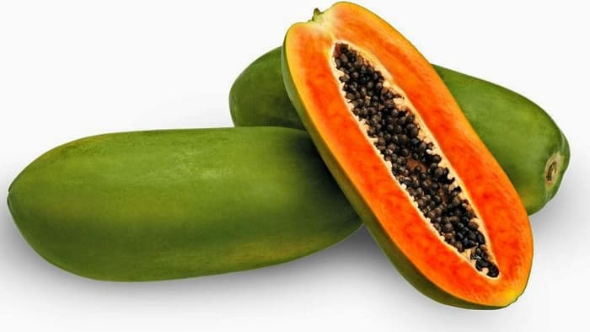

Gambar 2.1 Tanaman Pepaya

Pohon pepaya umumnya tidak bercabang atau bercabang sedikit, dengan daun-daunan yang membentuk serupa spiral pada batang pohon bagian atas. Daunnya menyirip lima dengan tangkai yang panjang dan berlubang dibagian tengah. Pepaya berumah tunggal sekaligus berumah dua dengan tiga kelamin. Tumbuhan jantan,betina, dan banci (hermafrodit). Bunga pepaya memiliki mahkota bunga berwarna kuning pucat dengan tangkai pada batang. Bunga jantan pada tumbuhan jantan tumbuh pada tangkai panjang. Bunga biasanya ditemukan pada daerah sekitar pucuk. Bentuk bulat hingga memanjang, dengan ujung biasanya meruncing. Warna buah ketika muda hijau gelap, dan setelah masak hijau muda hingga kuning. Bentuk buah membulat bila berasal dari tanaman betina dan menonjol (oval) bila dihasilkan tanaman banci. Daging buah berasal dari karpela yang menebal, berwarna kuning hingga merah, tergantung varietasnya. Bagian tengah buah berongga. Biji-biji berwarna hitam atau kehitaman dan terbungkus semacam lapisan berlendir (*pulp*) untuk mencegahnya dan kekeringan (Putra, 2017).

**2.1.3 Klasifikasi Ilmiah Tanaman Pepaya**

Dalam sistematik (taksonomi) tumbuhan, kedudukan tanaman pepaya diklasifikasikan sebagai berikut:

Kingdom : Plantae

Subkingdom : Tracheobionta

Super Divisi : Spermatophyta

Divisi : Magnoliophyta

Kelas : Magnioliopsida

Sub kelas : Dillenidae

Ordo : Violates

Famili : *Caricacea*

Genus : Carica

Spesies : *Carica papaya* L.

**2.1.4 Kandungan dan Manfaat TanamanBiji Pepaya**

Biji pepaya memiliki kandungan kimia glukosida kasirin, papain, terpenoid dan alkaloid karpain. Manfaat biji pepaya dapat digunakan untuk mengobati cacing gelang. Dengan dua sendok biji pepaya dilumatkan, diseduh dengan setengah gelas air ditambahkan madu dan diminum selagi hangat. Dapat juga digunakan untuk mengbati diare yaitu dengan segenggam biji pepaya, dihaluskan diseduh dengan segelas air kemudian diminum tiga kali sehari.

* 1. **Bakteri**
     1. **Uraian umum**

Bakteri merupakan organisme uniseluler yang relatif sederhana. Karena materi genetik tidak diselimuti oleh selaput membran inti, sel bakteri disebut dengan prokariot. Secara umum, sel bakteri terdiri atas beberapa bentuk, yaitu bentuk basil/batang, bulat/spiral. Dinding sel bakteri mengandung kompleks karbohidrat dan protein yang disebut peptidoglikogen. Bakteri umumnya bereproduksi dengan cara membelah diri menjadi dua sel yangberukuran sama, ini disebut dengan pembelahan biner. Untuk nutrisi, bakteri umumnya menggunakan bahan kimia organik yang dapat diperoleh secara alami dari organisme hidup atau yang sudah mati. Beberapa bakteri dapat membuat makanan sendiri dengan membuat biosintesis, sedangkan beberapa bakteri yang lain memperoleh nutrisi dari substansi organik (Dr. Maksum Radji, M. Biomed, 2010).

**2.2.2 Bentuk bakteri**

Kebanyakan bakteri berasal dari tiga bentuk dasar yaitu, coccus (bulat), bacillus (batang), dan spiral (Subandi, H.M, 2012).

1. Coccus

Coccus merupakan bakteri sperik (lensa) atau oval yang memiliki beberapa rangkaian yang didasarkan pada belahannya hasil pembelahan sel.

1. Pembelahan dalam satu belahan yang menghasilkan susunan diplokokus dan streptokokus
2. Pembelahan dalam 2 belahan yang menghasilkan rangkaian tetrad.

Tetrad: persegi berisi 4 kokus

1. Pembelahan dalam 3 belahan menghasilkan rangkaian sasirna

Sarsina: kubus berisi 8 kokus

1. Pembelahan dalam belahan random yang menghasilkan rangkaian stafilokokus

Stafilokokus: kokus yang tidak beraturan, membentuk kumpulan atau berkelompok seperti anggur. Rata-rata ukuran diameter kokus pada kumpulan bakteri ini sekitar 0,5 µm – 1,0 µm

1. Batang atau Basil

Basil merupakan bakteri yang berbentuk batang, basilli, semuanya dibagi dalam satu belahan yang menghasilkan basil, rangkaian streptobasillius atau kokobasil.

1. Basil: basil tunggal
2. Streptobasil: rangkaian basil
3. Kokobasil: oval dan serupa dengan kokus.

Ukuran basil lebar antara 0,5 µm – 1,0 µm, panjang 1,0 µm – 4,0 µm.

1. Spiral

Spiral meliputi satu dari tiga bentuk ini: vibrio, spirillum, atau spirochete.

1. Vibrio: lengkung atau batang yang berbentuk koma.
2. Spirillum: tebal, spiral kaku
3. Spiroket: tipis, spiral fleksibel

Ukuran spiral pada bakteri berbentuk spiroket panjangnya berkisar antara 1µm – 100 µm

1. Bentuk lainnya

Bentuk trichome, lembaran, bertangkai, filament, persegi, bentuk bintang, bentuk berkas, berlobus dan pleomorphic.

**2.2.3 Faktor –faktor yang mempengaruhi pertumbuhan bakteri**

Ada beberapa faktor yang mempengaruhi pertumbuhan bakteri yaitu:

1. Nutrien

Dibutuhkan sebagai sumber energi dan untuk menyusun komponen sel.Nutrient yang dibutuhkan antara lain:karbon, nitrogen, mineral, dan vitamin.

1. Air

Merupakan komponen terbesar penyusun sel (70-80%).Dibutuhkan dalam reaksi metabolisme.

1. pH

Bakteri dapat tumbuh dengan baik umumnya pada kisaran 3-6(pH optimum)dan terjadi pertumbuhan maksimum sekitar 6,5-7,5(pH netral).

1. Temperature

Berpengaruh pada proses metabolisme (mempengaruhi aktivitas enzim, bila terlalu tinggi bahkan bisa merusak enzim) dan proses pembelahan

Sel berdasarkan rentang temperatur dimana dapat terjadi pertumbuhan.

1. Oksigen

Kebutuhan oksigen digunakan dalam memenuhi kebutuhan energi.

1. Cahaya

Cahaya sangat berpengaruh pada proses pertumbuhan bakteri, umumnya cahaya merusak sel mikrooganisme yang tidak berklorofil. ultraviolet dapat menyebabkan kematian. Pengaruh cahaya terhadap bakteri dapat digunakan sebagai dasar sterilisasi atau pengawetan bahan makanan, jika keadaan lingkungan tidak menguntungkan seperti suhu tinggi, kekeringan atau zat-zat kimia tertentu

1. Zat kimia

Zat kimia, antibiotik, logam berat dan senyawa–senyawa kimia tertentu dapat menghambat bahkan mematikan bakteri.

* 1. ***Escherichia coli***

*Escherichia coli* berbentuk batang, lurus, tidak berspora, ada yang berkapsul, pada pewarnaan gram bisa bersifat negatif, ukuran 0,4-0,7 × 1,4 mikron, sebagian dapat bergerak aktif dengan flagel peritik (Kuswiyanto, 2016).

**2.3.1 Klasifikas*i Esherichia coli***

Klasifikasi *Escherichia coli* yakni :

Division : Bakteriophyta

Klass : Bacteria

Ordo : Eubacteriales

Familia : Enterobakteriaceae

Genus : *Escherichia*

Species : *Escherichia coli*

**2.3.2 Infeksi klinis**

Infeksi yang disebabkan oleh bakteri *Escherichia coli* diantaranya infeksi saluran kemih, infeksi meningitis pada neonates, dan infeksi inestine (gatroenteritis), diare yang disertai darah, kejang perut, demam dan terkadang menyebabkan gangguan ginjal (Dr. Maksum Radji, M. Biomed, 2010).

**2.4 Antibakteri**

Antibakteri adalahbahan yang dapat menghambat pertumbuhan dan membunuh bakteri. Oleh karena itu, antibakteri yang bersifat menghambat pertumbuhan bakteri disebut bakteriostatik dan yang membunuh bakteri disebut bakterisid.

Obat antibakteri dengan *mode of action* (Sri Agnes 2015).

1. Penghambatsintesis dinding sel contohnya penicillin, monobactam, chepalosporin, carbapenem, bacitracin, vancomycin, isoniazid (INH), dan ethambutol
2. Mengganggu metabolisme membrane sel bakteri

Contoh : polipeptida, nistatin dan imidazol

1. Penghambatan sintesa protein sel contohnya aminoglycosida, tetrasiklin, chloramfenikol, dan macrolida (erythromycin).
2. Kerusakan membrane plasma contohnya polymixin B, amphoterim B, dan neomycin.
3. Penghambatan sintesis asam nukleat (DNA/RNA), Contohnya Sulfonamide/golongan sulfa.

**2.4.1 Uji aktivitas Antibakteri**

Antibakteri dikatakan efektif jika menghasilkan diameter daerah hambatan pertumbuhan 14 mm sampai 16 mm (Farmakope Indonesia Edisi V,2014).Penentuan aktivitas antimikroba dapat dilakukan dengan dua metode, yaitu metode difusi dan dilusi pada metode difusi termasuk didalamnya metode *disk diffusion* (tes Kirby dan Baur). E test, *ditch-plate technique,* dan *cup-platetecnique.* Sedangkan pada metode dilusi termasuk didalamnya metode dilusi cair dan dilusi padat. (Sri, Agnes, 2015).

1. Metode Difusi

Metode ini dilakukan dengan cara menanam bakteri pada media agar padat tertentu kemudian diletakkan kertas samir atau disk yang mengandung obat dan dilihat hasilnya.Diameter zona jernih inhibisa di sekitar cakram diukur sebagai kekuatan inhibisa obat melawan bakteri yang diuji.

Metode difusi dibagi menjadi beberapa cara:

1. Metode disk diffusion (tes Kirby & Baur )

Menggunakan piringan yang berisi agen antibiotik, kemudian diletakkan pada media agar yang sebelumnya telah ditanami bakteri sehingga agen antibakteri dapat berdifusi pada media agar tersebut. Area jernih mengindikasikan adanya hambatan pertumbuhan bakteri oleh agen antibakteri pada permukaan media agar.

ii. Metode e-test

Digunakan untuk mengestimasi Kadar Hambat Minimal (KHM),yaitu konsentrasi minimal suatu agen antibakteri untuk dapat menghambat pertumbuhan bakteri. Pada metode ini digunakan strip plastik yang mengandung agen antibakteri dari kadar terendah sampai tertinggi dan diletakkan pada permukaan media agar yang telah ditanami bakteri sebelumnya.

1. Metode Dilusi

Metode ini menggunakan prinsip pengenceran antibakteri sehingga diperoleh beberapa konsentrasi obat yang ditambah suspensi bakteri dalam media. Pada metode ini yang diamati adalah ada atau tidaknya pertumbuhan bakteri, jika ada diamati tingkat kesuburan dari pertumbuhan bakteri dengan cara menghitung jumlah koloni. Tujuan akhirnya adalah untuk mengetahui seberapa banyak jumlah zat antibakteri yang diperlukan untuk menghambat pertumbuhan atau mematikan bakteri yang diuji.

Metode dilusi dibedakan menjadi dua, yaitu:

1. Metode dilusi cair (Broth Dilution Test)

Metode ini digunakan untuk mengukur Konsentrasi Hambat Minimum (KHM) dan Kadar Bunuh Minimum (KBM). Cara yang dilakukan adalah dengan membuat seri pengenceran agen antibakteri pada medium cair yang ditambahkan dengan bakteri uji. Larutan yang ditetapkan sebagai KHM tersebut selanjutnya dikultur ulang pada media cair tanpa penambahan bakteri uji ataupun agen antibakteri, dan diinkubasi selama 18-24 jam. Media cair yang tetap terlihat jernih setelah diinkubasi ditetapkan sebagai KBM.

1. Metode dilusi padat ( solid Dilution Test)

Metode ini serupa dengan metode dilusi cair namun menggunakan media padat. Pada dilusi padat tiap konsentrasi obat dicampurkan dengan media lalu ditanami bakteri dan diinkubasi. Keuntungan metode ini adalah suatu konsentrasi agen antibakteri yang diuji dapat digunakan untuk menguji beberapa bakteri uji.

**2.5 Antibiotika**

Antibiotik berasal dari bahasa latin yaitu *anti* artinya lawan dan *Blos* artinya hidup. Maka antibiotik adalah senyawa kimia yang dihasilkan atau diturunkan oleh organisme hidup seperti fungi dan bakteri yang dibuat secara sintetik yang dapat menghambat proses pertumbuhan suatu organisme, sedangkan toksisitasnya bagi manusia relative kecil. Antibiotika disebut juga dengan senyawa sintetis dengan khasiat antibakteri. Ada 2 tipe spektrum aktivitas antibiotik, yaitu:

1. *Narrow spectrum /* spektrum sempit

Mempunyai variasi kisaran terhadap mikoorganisme berbeda, contohnya penicillin berpengaruh banyak terhadap bakteri Gram-negatif.

1. *Broad spectrum /*Spektrum luas

Mempunyai kisaran luas terhadap bakteri Gram-positif dan negative.

**2.6 Kloramfenikol**

**Rumus Kimia** :C11H12Cl2N2O5

**Kelarutan** :Larut dalam lebih kurang 400 bagian air,dalam 2,5bagian etanol, (95%) P dan dalam 7 bagian kloroform P dan dalam eter P.

**Pemerian** :Hablur halus berbentuk jarum atauLempeng memanjang;putih hingga putih Kelabu atau putih kekuningan; tidak berbau; rasa sangat pahit. Dalam larutan Asam lemah, mantap.

**Berat molekul** : 323,13

**Penyimpanan** : Dalam wadah tertutup baik,terlindung dari cahaya.

**Penandaan** : Pada etiket harus juga tertera “Daluarsa” .

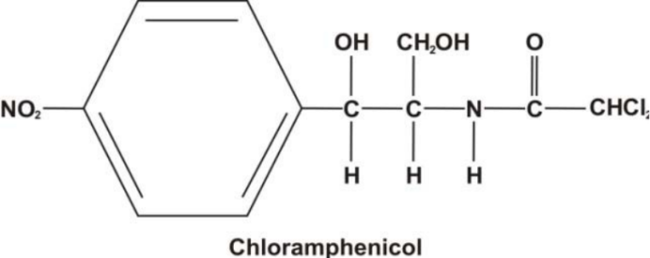

Gambar 2.2 Rumus Bangun kloramfenikol

Kloramfenikol merupakan antibiotik spektrum luas yang berasal dari beberapa jenis *Streptomyces* misalnya *S. Venezualeae, S. phaechromogenes* var. *Chloromyceticus* dan *S. omiyamensis.* Mekanisme kerja kloramfenikol dengan cara mengikat komponen ribosom 50S dan bakteri bersifat bakteriostatik. Filtrat kultur cair organisme menunjukkan aktivitas terhadap beberapa bakteri Gram negatifdan riketsia. Bentuk kristal antibiotik ini diisolasi oleh Bartz pada tahun 1948 dan dinamakan kloromisetin karena adanya ion klorida dan didapat dari aktinomisetes (Farmakope Indonesia Edisi V, 2014).

**2. 7 Ekstrak**

Menurut Farmakope Indonesia Edisi V tahun 2014, ekstrak adalah sediaan yang pekat yang diperoleh dengan mengekstrak zat aktif dari simplisia nabati atau simplisia hewani menggunakan pelarut yang sesuai, kemudian semua atau hampir semua pelarut diuapkan dan massa atau serbuk yang tersisa diperlakukan sedemikian hingga memenuhi baku yang telah ditetapkan. Ekstrak dapat dilakukan dengan beberapa cara diantaranya :

1. **Maserasi**

Maserasi kecuali dinyatakan lain, lakukan sebagai berikut : masukkan 10 bagian simplisia atau campuran simplisia dengan derajat halus yang cocok kedalam sebuah bejana, tuang dengan 75 bagian cairan penyari, tutup, biarkan selama 5 hari telindung dari cahaya sambil sering diaduk, sekai, peras, bilas ampas dengan cairan penyari secukupnya hingga diperoleh 100 bagian. Pindahkan kedalam bejana tertutup, biarkan ditempat sejuk, terlindung dari cahaya, selama 2 hari. Enap tuangkan dan saring.

1. **Perkolasi**

Perkolasi kecuali dinyatakan lain, lakukan sebagai berikut : basahi 10 bagian simplisia atau campuran simplisia dengan derajat halus yang cocok dengan 2,5 bagian sampai 5 bagian cairan penyari, masukkan kedalam bejana sekurang-kurangnya selama 3 jam. Pindahkan massa sedikit demi sedikit ke dalam perkolator sambil tiap kali ditekan hati-hati, tuangi dengan cairan penyari secukupnya sampai cairan mulai menetes dan diatas simplisia masih terdapat selapis cairan penyari, tutup perkolator, biarkan selama 24 jam.Biarkan cairan menetes dengan kecepatan 1 ml per menit, tambahkan berulang-ulang cairan penyari secukupnya sehingga selalu terdapat selapis cairan penyari diatas simplisia, hingga diperoleh 80 bagian perkolat. Peras massa, campurkan cairan perasan ke dalam perkolat. Peras massa, capurkan cairan perasan kedalam perkolat, tambahkan cairan penyari secukupnya hingga diperoleh 100 bagian. Pindahkan ke dalam bejana, tutup, biarkan selama 2 hari di tempat sejuk, terlindung dari cahaya. Enap tuangkan atau saring.

Jika dalam monografi tertera penetapan kadar, setelah diperoleh 80 bagian perkolat, tetapkan kadarnya. Atur kadar hingga memenuhi syarat, jika perlu encerkandengan cairan penyari secukupnya. Sisa penguapan penetapan dilakukan dengan menguapkan 3 g sampai 5 g di atas tangas air, kemudian keringkan pada suhu 1300 sampai 1050 hingga bobot tetap. Penyimpanan dalam wadah tertutup rapat, telindung dari cahaya; di tempat sejuk.

1. **Sokletasi**

Sokletasi adalah ekstraksi menggunakan pelarut yang selalu baru. Umumnya dilakukan dengan alat khusus sehingga terjadi ekstraksi berlanjut sampai jumlah pelarut relatif konstan adanya pendinginan balik. Sokletasi dilakukan dengan cara bahan yang akan di ekstraksi diletakkan dalam kantung ekstrasi (kertas saring)yang ditempatkan di atas labu dan di bawah kondensor. Pelarut yang sesuai dimasukkan ke dalam labu dan suhu penangas diatur di bawah suhu reflux. Keuntungan dari metode ini adalah proses ekstraksi kontinyu, sampe terkekstraksi oleh pelarut murni hasil kondensasi sehingga tidak membutuhkan banyak pelarut dan tidak membutuhkan banyak waktu. Kerugiannya adalah senyawa yang bersifat termolabil dapat tergredasi karena ekstrak yang diperoleh terus-menerus berada pada titik didih.

1. **Infusa**

Infusa adalah sediaan cair yang dibuat dengan menyari simplisia nabati dengan air pada suhu 900 selama 15 menit.

Pembuatan campur simplisia dengan derajat halus yang cocok dalam panci dengan air secukupnya, panaskan di atas tangas air selama 15 menit terhitung mulai suhu mencapai 900 sambil sekali-sekali diaduk. Serkai selagi panas melalui kain flanel

**2.7.1 Jenis-jenis ekstrak**

Ada beberapa jenis ekstrak yakni:

1. Ekstrak cair (*liqquidum*)

Ekstrak cair jika hasil ekstraksi masih bisa dituang, biasanya kadar air lebih dari 30%.

1. Ekstrak kental (*Spissum*)

Ekstrak kental jika memiliki kadar air 5-30%.

1. Ekstrak kering (*Siccum*)

Ekstrak kering jika mengandung kadar air kurang dari 5%.

**2.8 Kerangka Konsep**

Variabel Bebas Variabel Terikat

**Bakteri**

***Eshcerichia coli***

**EEBP 5%**

**EEBP 15%**

**ZONA HAMBAT BAKTERI**

**EEBP 25%**

**MEDIA**

**Kloramfenikol**

**Etanol 70%**

Gambar 2.3 Kerangka konsep

Keterangan :

EEBP : Ekstrak Etanol Biji pepaya

**2.9 Definisi Operasional**

1. EEBP adalah ekstrak etanol biji pepaya yang diperoleh dengan caramaserasi.
2. Ekstrak etanol biji pepaya dibuat dalambeberapa konsentrasi yakni 5%, 15% dan 25%.
3. Media bakteri *Escherichia coli* adalah media yang digunakan untuk menumbuhkan bakteri *Escherichia coli.*
4. Etanol 70% sebagai cairan penyari.
5. Etanol 70% sebagai kontrol Negatif.
6. Antibiotik kloramfenikol adalah antibiotik spektrum luas berkhasiat menghambat pertumbuhan bakteri digunakan sebagai kontrol positif.
7. Zona hambat adalah daerah yang tidak ditumbuhi oleh bakteri.

**2.10 Hipotesis**

Ekstrak etanol biji pepaya memiliki efek sebagai antibakteri terhadap pertumbuhan bakteri *Escherichia coli.*

**BAB III**

**METODE PENELITIAN**

* 1. **Jenis Dan Desain Penelitian**

Penelitian ini adalah penelitian eksperimental dengan desain rancangan *Posttest Control Group Design.* Dengan rancangan ini, peneliti mengukur pengaruh perlakuan (intervensi) pada kelompok eksperimen dengan cara membandingkan kelompok tersebut dengan kelompok kontrol. Dimana pada penelitian ini dilakukan pengukuran daya hambat dari masing-masing konsentrasi ekstrak terhadap pertumbuhan bakteri *Escherichia coli* dengan menggunakan alkohol 70% sebagai kontrol negatif dan kloramfenikol sebagai kontrol positif. Penelitian ini bertujuan untuk mengetahui pengaruh dari variabel bebas dan variabel terikat, dimana variabel bebasnya adalah ekstrak etanol biji pepaya dengan konsentrasi 5%, 15%, 25% dan variabel terikatnya adalah diameter zona hambat bakteri *Escherichia coli.*

* 1. **Teknik Pengambilan Sampel**

Teknik pengambilan sampel pada penelitian ini adalah secara *purposive sampling* yaitu pengambilan sampel tanpa mempertimbangkan tempat dan letak geografisnya.

Sampel yang diuji dalam penelitian ini adalah pepaya.Bagian yang diambil adalah bijinya, lalu dikeringkan dan dihaluskan hingga menjadi serbuk. Pada penelitian ini, biji pepaya diambil dikawasan Padang Bulan, Medan.

**3.3 Lokasi dan Waktu Penelitian**

**3.3.1 Lokasi**

Penelitian ini dilakukan di Laboratorium Mikrobiologi Jurusan Farmasi Poltekkes Kemenkes Medan, Jalan Airlangga No. 20 Medan.

**3.3.2 Waktu**

Penelitian ini dilakukan pada bulan Mei – Juni 2019.

* 1. **Alat Dan Bahan**
     1. **Alat**

Autoklaf , Mikroskop, Mistar, Objek Glass, *Peper disk blank*, Pipet Tetes, Pipet Volum, Plastik, Rak kawat ose, Rak tabung reaksi, *Rotary evaporator*, Spidol, Timbangan,Tabung, Batang pengaduk, Benang, Beaker Glass,Cawan Petri,De Glass, Erlenmeyer, Gelas Ukur, Hot Plate, Inkubator, Kapas , Kawat Ose, Kain Flanel, Aluminium foil, Lampu Bunsen.

* + 1. **Bahan**

Etanol 70%, Alkohol 96%, Aquadest, *Escherichia coli*, Kristal violet , Kloramfenikol , Larutan lugol, Larutan fuchsin, Minyak emersi, Muller Hilton Agar (MHA), Eosin Methylen Blue Agar (EMBA), Nutrient Agar (NA),Natrium Klorida (NaCl), Sampel (serbuk biji pepaya), Suspensi*Mc.Farland.*

**3.5 Sterilisasi Alat dan Bahan**

Alat yang digunakan uji ekstrak etanol ini, disterilkan terlebih dahulu sebelum dipakai.Alat-alat gelas disterilkan didalam oven pada suhu 170ºC selama 1 jam. Media disterilkan di autoklaf pada suhu 121ºC selama 15 menit, dan kawat ose disterilkan pada lampu Bunsen (Depkes, 2014).

**3.6 Prosedur Kerja**

**3.6.1 Pembuatan Simplisia**

Biji pepaya (*Carica papaya* L.) sebanyak yang dibutuhkan yang masih segar, dicuci sampai bersih,ditiriskan.Dikeringkan pada suhu yang sesuai,haluskan,ayak,kecuali dinyatakan lain,seluruh simplisia harus dihaluskan menjadi serbuk.

**3.6.2 Perhitungan cairan penyari**

Serbuk simplisia yag ditimbang 10 bagian adalah 200 g

Berat untuk 100 bagian simplisia adalah

$\frac{100}{10}$ × 200 g = 2000 g

Maka cairan penyari yang dgunakan untuk100 bagian adalah

V= $\frac{B}{BJ}=\frac{2000 g}{0,884g/ml}=2.262,443 ml$ = 2.262 ml

Cairan penyari 75 bagian :

$$\frac{75}{100}×2.262 ml =1.695,5 ml$$

Cairan penyari 25 bagian

$$\frac{25}{100}×2.262 ml =565,5 ml$$

**3.6.3 Pembuatan Ekstrak Etanol Biji Pepaya**

Ekstrak biji pepaya dalam penelitian ini dibuat secara maserasi.Biji segar sebanyak yang diperlukan dikeringkan. Biji pepaya kering yang diperoleh 200 gram. Biji pepaya ditimbang 200 gram (10 bagian) lalu dimasukkan ke dalam beaker glass dan tambahkan 75 bagian etanol 70% sebanyak 1.696,5 ml. Tutup beaker glass dan biarkan selama 5 hari terlindung dari cahaya matahari sambil sering dilakukan pengadukan. Setelah 5 hari campuran tersebut diserkai, diperas lalu ambil ampasnya dibilas denganmenambahkan 25 bagian etanol 70% yaiu 565,5 ml hingga diperoleh 100 bagian yaitu 2262 ml. Lalu maserat dipindahkan ke dalam beaker glass dan biarkan ditempat sejuk terlindung dari cahaya matahari selama 2 hari, lalu maserat dienap tuangkan.

Maserat yang diperoleh diuapkan dengan alat penguap rotary evaporator pada suhu tidak lebih dari 50ºC hingga diperoleh ekstrak kental.Ekstrak kental yang diperoleh di timbang lalu dibuat konsentrasi 5%, 15%, 25%.

**3.6.4 Pembuatan Konsentrasi Ekstrak Etanol Biji Pepaya**

Biji pepaya dibuat secara empiris dengan mengambil segenggam biji pepaya sekitar 30 g yang sudah dikeringkan dan ditumbuk halus, kemudian diseduh dengan 200 ml air, sehingga konsentrasi yang diperoleh adalah:

$$\frac{30 g}{200 ml}×100\%=15\%$$

Konsentrasi biji pepaya yang dibuat berdasarkan empiris adalah 15%, maka peneliti mengambil konsentrasi dibawah dan diatas konsentrasi 15%, yaitu 5% dan 25%

Konsentrasi biji pepaya yang dipakai adalah 5%,15%,25%.

1. Konsentrasi 5 %

5% = 5 g /100 ml

= 50 mg/1 ml

Maka ,untuk membuat 10 ml:

$\frac{10 ml}{1 ml}$ x50 mg = 500 mg = 0,5 g

Maka, ditimbang sebanyak 0,5 g ekstrak kental biji pepayakemudian ditambahkan dengan Etanol 70% hingga 10 ml

1. Konsentrasi 15 %

15% = 10 g/ 100 ml

= 150 mg/ 1 ml

Maka, untuk membuat 10 ml:

$\frac{10 ml}{1 ml }$ x 150 mg = 1500 mg = 1,5 g

Maka , ditimbang sebanyak 1,5 g ekstrak kental biji pepaya kemudian ditambahkan dengan Etanol 70% hingga 10 ml

1. Konsentrasi 25 %

25 % = 25 g/ 100 ml

= 250 mg/ 1 ml

Maka untuk membuat 10 ml:

$\frac{ 10 ml}{1ml }$ x 250 mg = 2500 mg = 2,5 g

Maka, ditimbang sebanyak 2,5g ekstrak kental biji pepaya kemudianditambahkan dengan Etanol 70% hingga 10 ml.

**3.6.5 Pembuatan Media Eosin Methylen Blue Agar (EMBA)**

Jumlah media yang dilarutkan dalam 1 liter air pada etiket adalah 37,46 g/l. Banyaknya EMBA yang diperlukan untuk 50 ml adalah :

$\frac{50 ml}{1000 ml}$ × 37,46 g/l = 1,873 g

Pembuatan :

* 1. Timbang EMBA sebanyak 1,873 g
  2. Masukkan kedalam erlenmeyer, tambahkan aquadest sampai 50 ml, panaskan sampai mendidih.
  3. Angkat dan tutup erlenmeyer dengan kapas, lapisi dengan aluminuim foil, kemudian ikat dengan benang.
  4. Sterilkan dalam autoklaf pada suhu 1210C selama 15 menit.
  5. Setelah 15 menit angkat dari autoklaf dengan perlahan dan hati-hati.
  6. Dinginkan sejenak, lalu buka aluminium foil yang diikatkan pada erlenmeyer kemudian tuang ke dalam cawan petri secara aseptis.
  7. Biarkan agar dingin dan memadat, kemudian tanam bakteri *Esherichia coli* secara zig-zag pada media.
  8. Inkubasi selama 18 – 24 jam didalam inkubator.

**3.6.6 Pengecetan Gram Negatif**

* 1. Ambil biakan bakteri dari koloni yang spesifik yaitu berumur 18 -24 jam dan yang warna hijau dengan Kristal logam dari media EMBA
  2. Letakkan pada objek glass yang telah diberi aquadest terlebih dahulu, lalu sebarkan secara merata kemudian fiksasi
  3. Tambahkan Kristal violet, diamkan selama 1-2 menit kemudian bilas dengan aquadest
  4. Tambahkan larutan lugol, biarkan selama 1 menit kemudian bilas dengan alkohol 96% diamkan selama + 30 detik lalu bilas dengan aquadest
  5. Tambahkan dengan larutan fuchsin,diamkan kira- kira 45 detik, bilas dengan aquadest lalu keringkan
  6. Amati hasilnya dibawah mikroskop dengan perbesaran 10 x 40 dan 10 x 100 dengan penambahan minyak emersi
  7. Jika bakteri tersebut ialah *Escherichia coli* hasil yang diperoleh dibawah mikroskop adalah bakteri berwarna merah berbentuk batang.

**3.6.7 Pembuatan Media Nutrient Agar (NA)**

Jumlah media yang dilarutkan dalam 1 liter air pada etiket adalah 20 g/l. Banyaknya NA yang diperlukan untuk 20 ml adalah:

$\frac{20 ml}{1000 ml}$ × 20 g/l = 0,4 g

Pembuatan:

1. Timbang NA sebanyak 0,4 g.
2. Masukkan kedalam erlenmeyer, tambahkan aquadest sampai 20 ml, panaskan sampai mendidih.
3. Angkat, lalu bagi dalam beberapa tabung reaksi (sesuai kebutuhan), tutup mulut tabung reaksi dengan kapas,lapisi dengan aluminium foil, kemudian ikat dengan benang.
4. Sterilkan dalam autoklaf pada suhu 1210C selama 15 menit.
5. Setelah 15 menit angkat dari autolaf dengan perlahan dn hati-hati.
6. Dinginkan sejenak, lalu buka aluminium foil yang diikatkan pada tabung kemudian miringkan tabung yang berisi nutrient agar untuk memperoleh agar miring. Biarkan agar dingin dan memadat, kemudian tanam bakteri *Escherichia coli* secara zig-zag pada media.

**3.6.8 Larutan NaCl 0,9%**

Larutan ini digunakan untuk mensuspensikan bakteri dan pengenceran bakteri. Larutan NaCl yang dipakai adalah NaCl injeksi.

**3.6.9 Pembuatan Suspensi Standart *Mc.Farland***

Komposisi :

a. Larutan asam sulfat 1%v/v :99,5 ml

b. Larutan barium klorida 1,17% b/v :0,5 ml

Pembuatan :

Campurkan kedua larutan diatas kedalam Erlenmeyer dan dikocok homogen. Apabila kekeruhan suspensi bakteri uji sama dengan kekeruhan suspensi suspensi standard Mc.Farland, maka konsentrasi suspensi bakteri adalah koloni 108 koloni/ml.

**3.6.10 Pengenceran Bakteri *Escherichia coli***

1. Ambil satu sengkelit dengan kawat ose bakteri *Escheichia coli*  yang berumur 24 jam dan biakan yang ada pada media NA miring.
2. Suspensi dalam tabung yang berisi 1 ml NaCl 0,9%. Kemudian tambahkan NaCl 0,9 % sedikit demi sedikit sampai didapat kekeruhan sesuai dengan standar Mc. Farland, maka konsentrasi bakteri adalah 108 koloni/ml.
3. Lakukan pengenceran dengan memipet 0,1 biakan bakteri (108 koloni/ml), dimasukkan kedalam tabung steril dan ditambhakan larutan NaCl 0,9 % sebanyak 9,9 ml, lalu homogenkan maka diperoleh suspense bakteri dengan konsentrasi 106 koloni/ml.

**3.6.11 Pembuatan Media Muller Agar (MHA)**

Jumlah media yang dilarutkan dalam 1 liter air pada etiket adalah 34 g/l.. Banyaknya MHA yang diperoleh untuk 100 ml adalah:

$\frac{100ml}{1000ml}$ x 34g/l = 3,4 g

Pembuatan:

1. Timbang MHA sebanyak 3,4 g
2. Masukkan kedalam Erlenmeyer, tambahkan aquadest sampai 100 ml.
3. Panaskan sampai mendidih
4. Angkat dan tutup Erlenmeyer dengan kapas, lapisi dengan aluminium foil,kemudian ikat dengan benang
5. Sterilkan dalam autoklaf pada suhu 1210 selama 15 menit.

**3.6.12 Antibiotik Kloramfenikol**

Antibiotik yang digunakan adalah kertas cakram yang mengandung kloramfenikol .

**3.6.13 Pengujian Efek Antibakteri Ekstrak Etanol Biji Pepaya (*Carica papaya* L.) Terhadap Pertumbuhan Bakteri *Escherichia coli***

1. Sterilkan semua alat dan bahan yang akan digunakan.
2. Pipet 0,1 ml suspense bakteri dengan konsentrasi 106 koloni/ml kedalam 100 ml media MHA dengan suhu 45ºC-50ºC lalu kocok sampai homogen, kemudian tuang 15 ml kedalam cawan petri, lalu biarkan memadat.
3. Buat tanda dengan spidol dibawah cawan petri dengan masing-masing konsentrasi 5%, 15%, 25%, etanol 70%, serta kloramfenikol.
4. Rendam paper disc blank kedalam ekstrak biji pepaya dengan masing-masing konsentrasi (5%, 15%, 25%), kedalam etanol 70%, dan kloramfenikol, biarkan selama 2 menit.
5. Angkat perlahan dengan menggunakan pinset, letakkan paper disc kedalam cawan petri yang sudah berisi MHA dan suspense bakteri secara aseptis sesuai dengan tanda yang sudah dibuat terlebih dahulu.
6. Masukkan paper disc ke dalam cawan petri sesuai dengan penandaan konsentrasi.
7. Inkubasi selama 24 jam pada suhu 37ºC.
8. Amati hasilnya dengan mengukur zona hambat berupa daerah yang tampak jernih atau daerah yang tidak ditumbuhi bakteri *Escherichia coli* .
9. Catat hasil dalam satuan milimeter dengan menggunakan mistar.
10. Percobaan dilakukan triplo yaitu dilakukan tiga kali untuk masing-masing konsentrasi ekstrak biji pepaya.

**BAB IV**

**HASIL DAN PEMBAHASAN**

**4.1 Hasil**

Berdasarkan penelitian yang dilakukan di Laboratorium Mikrobiologi Jurusan Farmasi Poltekkes Kemenkes Medan diperoleh hasil pengujian ekstrak etanol biji pepaya (*Carica Papaya* L.) Terhadap Petumbuhan Bakteri*Eschericia coli* dengan mengukur zona hambat yaitu berupa daerah jernih karena tidak ditumbuhi oleh bakteri *Escherichia coli.*

Pengukuran hasil penelitian dilakukan dengan mengukur zona hambat ekstrak etanol biji pepaya (*Carica papaya* L.) yang dibuat dengan konsentrasi 5%, 15%, 25% dan kloramfenikol sebagai kontrol positif, maka diperoleh hasil seperti pada tabel berikut:

Tabel 4.1 data hasil pengamatan zona hambat antibakteri ekstrak etanol biji pepaya (*Carica papaya* L.) terhadap pertumbuhan bakteri *Escherichia coli* dalam satuan mm

|  |  |  |  |
| --- | --- | --- | --- |
| Konsentrasi sampel | Zona hambat antibakteri (mm) | Rata zona  Rata hambat  (FI ED V | |
| Petri I Petri II Petri III |
| 5% | 13,5 12,5 13,0 13,0 | | (14-16 mm) |
| 15% | 15,0 15,5 16,0 15,5 | |
| 25% | 17,5 17,5 17,5 17,5 | |
| Kloramfenikol (kontrol positif) | 19,5 19,0 19,5 19,3 | |
| Etanol 70% (kontrol negatif) | 0 0 0 | |

Grafik 1. Perbedaan Zona Hambat Bakteri

**4.2 Pembahasan**

Penelitian ini menggunakan ekstrak etanol biji pepaya dengan tujuan untuk mengetahui adanya efek antibakteri dari ekstrak etanol biji pepaya (*Carica papaya* L.) terhadap pertumbuhan bakteri *Escherichia coli* dengan menggunakan metode difusi agar dengan melihat daerah jernih disekitar kertas cakram (paper disk).

Penyarian biji pepaya dilakukan dengan cara maserasi dengan menggunakan cairan penyari etanol 70 %. Dari penyarian 200 g simplisia biji pepaya diperoleh ekstrak kental biji pepaya sebanyak 17 g.

Menurut Farmakope Indonesia Edisi V hal 1387, zona hambat sebagai antibakteri adalah 14-16 mm.

Pada konsentrasi 5%, 15% dan 25% dan kloramfenikol rata-rata zona hambat untuk bakteri *Escherichia coli* adalah 13,0 mm, 15,5 mm, 17,5 mm dan 19,3 mm.Pada konsentrasi 5% sudah dapat menghambat pertumbuhan bakteri tetapi belum dikatakan sebagai antibakteri karena memiliki zona hambatan lebih kecil dari 14 mm. Pada konsentrasi 15% dapat dikatakan sebagai antibakteri, karena memiliki zona hambat antara 14 mm sampai 16 mm sesuai dengan syarat FI Ed V. Pada konsentrasi 25% dikatakan golongan antibakteri sensitif karena memiliki zona hambat lebih dari 16 mm yang bersifat membunuh bakteri.

Hal ini menunjukkan bahwa zona hambat bekerja efektif atau dosis yang opimum yaitu konsentrasi 15%. Semakin tinggi konsentrasi yang digunakan maka semakin luas zona hambat yang dihasilkannya dan dapat menyebabkan antibakteri bersifat bakterisid (membunuh bakteri).

Alkohol yang digunakan sebagai kontrol negatif dalam penelitian ini adalah etanol 70% tidak memiliki zona hambat terhadap bakteri *Escherichia coli.*

Penelitian ini menggunakan kloramfenikol sebagai kontrol positif. Antibiotik kloramfenikol lebih kuat daya hambat bakterinya jika dibandingkan dengan ekstrak etanol biji pepaya (*Carica papaya* L.).

Berdasarkan data hasil pengamatan penelitian tersebut dapat dikatakan bahwa ekstrak etanol biji pepaya (*Carica papaya* L.) memiliki efek antibakteri dan efektif bekerja pada konsentrasi optimum 15%.

**BAB V**

**KESIMPULAN DAN SARAN**

**5.1 Kesimpulan**

Berdasarkan hasil penelitian dan pengukuran zona hambat yang diperoleh dari ekstrak etanol biji pepaya terhadap pertumbuhan bakteri *Escherichia coli*, maka dapat disimpulkan bahwa:

1. Ekstrak etanol biji pepaya (*Carica papaya* L.) pada konsentrasi 15% dapat dikatakan sebagai antibakteri sesuai dengan syarat Farmakope Indonesia Edisi V.
2. Ekstrak etanol biji pepaya (*Carica papaya* L.) tidak dapat dikatakan sebagai antibakteri yang efektif jika dibandingkan dengan antibiotik kloramfenikol.

**5.2 Saran**

1. Agar peneliti selanjutnya meneliti efek antibakteri ektstrak biji pepaya terhadap bakteri gram positif.
2. Agar peneliti selanjutnya menguji manfaat lain dari ekstrak biji pepaya.

**DAFTAR PUSTAKA**

Anonim, 2008 *Farmakope Herbal Edisi I. Jakarta: Departemen Kesehatan Republik Indonesia.*

CNN Indonesia. 2015. 10 penyakit Paling Mematikan di Indonesia. Jakarta,m.cnnindonesia.com/gaya-hidup/20150513163407-255-53129/10-penyakit-paling-mematikan-di-indonesia/. 15 februari 2017.

Departemen Kesehatan RI. 2014. Farmakope Indonesia Edisi: V: Jakarta.

Depkes, 2015. Penggunaan antibiotik bijak dan rasional, http://www.depkes.go.id/aticle/print/15081100001/penggunaanantibiotik-bijak-dan-rasional-kurangi-beban-penyakit-infeksi.html, 10 januari 2017.

Dr. MaksumRadji, M. Biomed. 2010. *Buku Ajar Mikrobiologi,* Panduan Mahasiswa. Jakarta: EGC

Hariana, Arief. 2015. *262 Tumbuhan Obat dan Khasiatnya.* Jakarta: Penebar Swadaya.

Kuswiyanto, S.Si.,M.Kes. 2014. *Bakteriologi. Buku Ajar AnalisKesehatan*. Jakarta: ECG

Meita, S. 2015. *Penyakit Saluran Pencernaan.* Pedoman Menjaga dan Merawat Kesehatan Pencernaan. Yogyakarta: Katahati.

Putra, S.W. 2017. *Kitab Herbal Nusantara.* Yogyakarta*.* KATA HATI.

Saifuddin, Aziz, Rahayu, Viesa, Teruna, dan Hilwa Yuda. 2011. *Standarisasi Bahan Obat Alam.* Yogyakarta: Graha Ilmu.

Sri Agnes, 2015. *Mikrobiologi Kesehatan*. Yogyakarta: Andi.

Subandi, H.M. 2012. *MikroBiologi.* Perkembangan, Kajian, dan Pengamatan dalam Perspektif Islam. Bandung: PT Remaja Rosdakarya Offset.

Suparni, 2012: *Herbal Nusantara.* 1001 Ramuan Tradisional Asli Indonesia. Yogyakarta: Rapa Publishing.

Sutomo, Budi. 2016. *378 Resep Jus dan Ramuan Herbal.* Jakarta. Kawan Pustaka

**LAMPIRAN 1**

1. **Media eosin methylen blue agar (EMBA)**

Komposisi:

1. Peptone 10,0 g
2. Lactose 10,0 g
3. Di-*potassium hydrogone phosphate* 2,0 g
4. *Eosin Y* 0,4 g
5. *Methylene blue* 0,06 g
6. Agar 15,0 g
7. **Media Nutrient Agar (NA)**

Komposisi:

1. *Pepton from meat* 5,0 g
2. *Meat extract* 3,0 g
3. Agar-agar 12,0 g
4. **Media mueller hilton agar (MHA)**

Komposisi:

1. *Infussion from meat* 2,0 g
2. *Casein hydrolysate* 17,5 g
3. *Strach* 1,5 g
4. Agar-agar 13,0 g
5. **Larutan NaCl**

Komposis:

1. *Natrium chlorida* 0,9 g
2. Aquades ad 100 ml
3. **Suspensi *Mc. Farland***

Komposisi:

1. Larutan Asam Sulfat 1% 99,5 ml
2. Larutan Barium Chlorida 1,175% 0,5 ml

**LAMPIRAN 2**

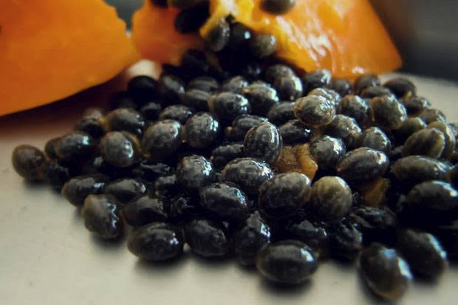

**GAMBAR 1. BIJI PEPAYA SEBELUM DICUCI**

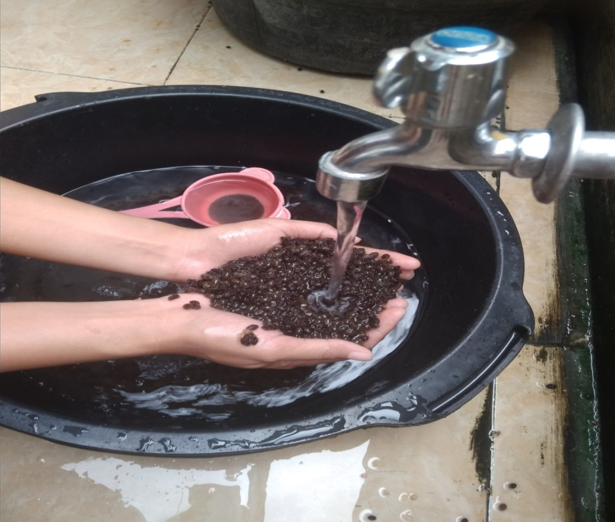

**GAMBAR 2. PENCUCIAN BIJI PEPAYA**

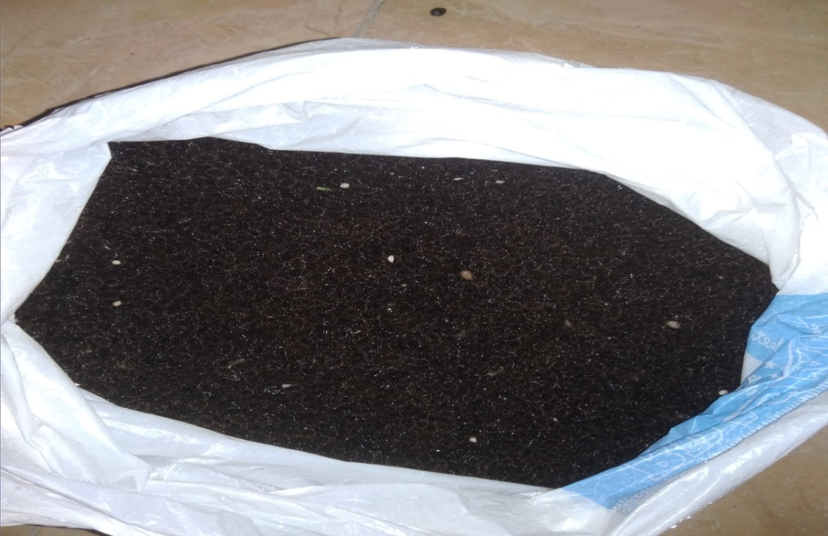

**GAMBAR 3. BIJI PEPAYA SETELAH DICUCI**

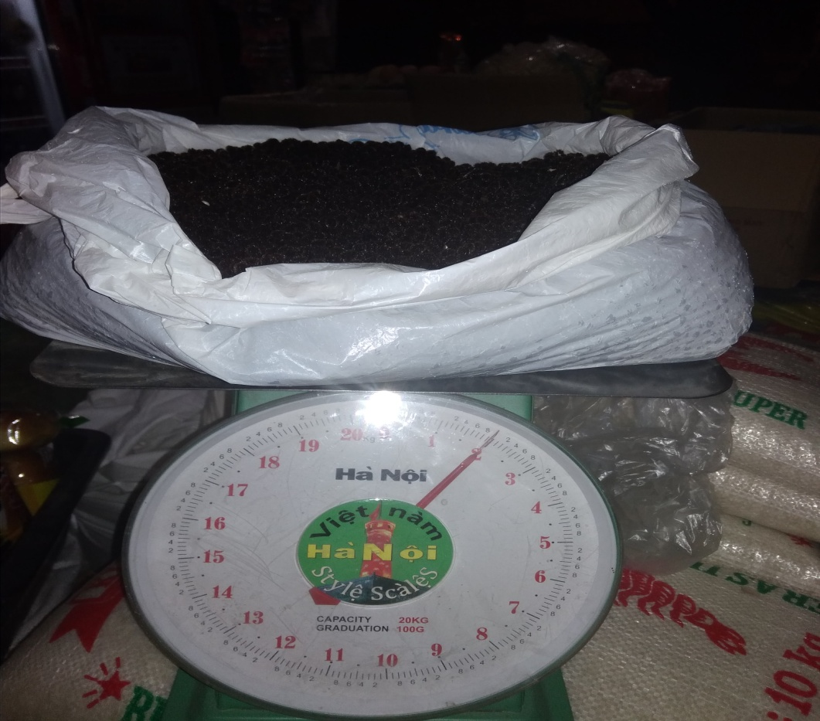

**GAMBAR 4. BIJI PEPAYA DITIMBANG**

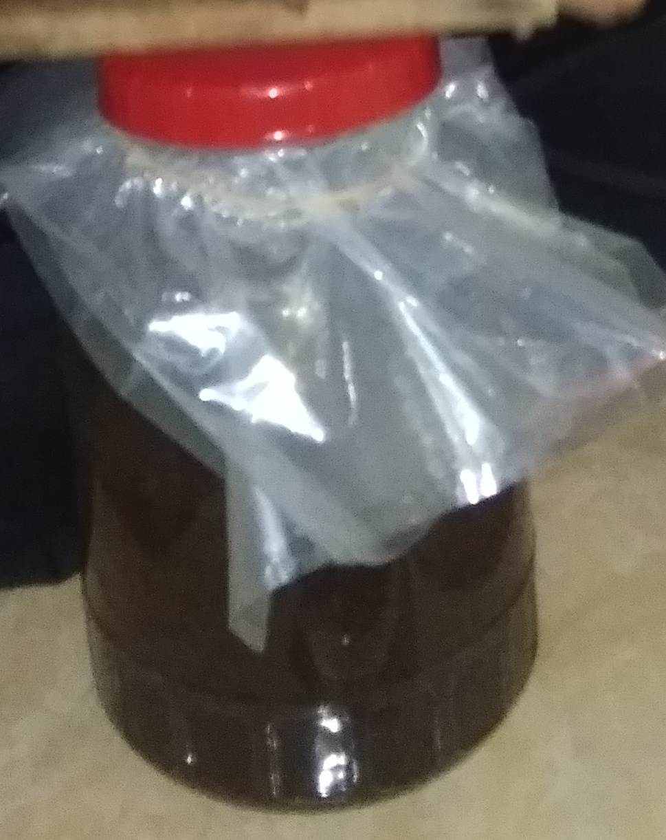

**GAMBAR 5. MASERAT BIJI PEPAYA**

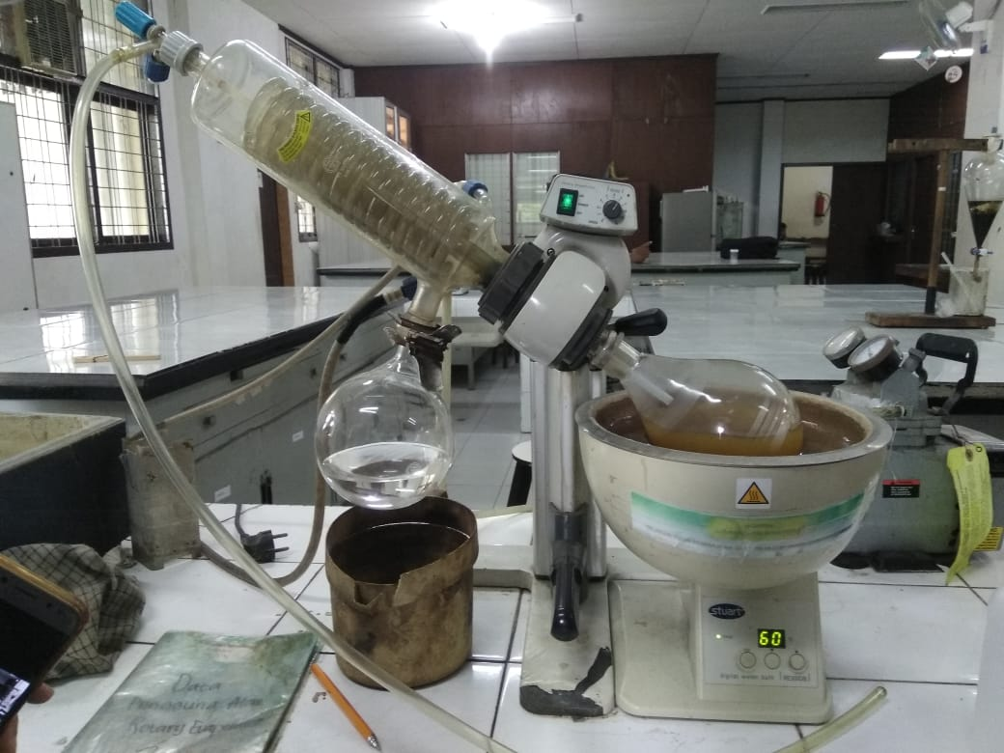

**GAMBAR 6. ROTARY EVAPORATOR**

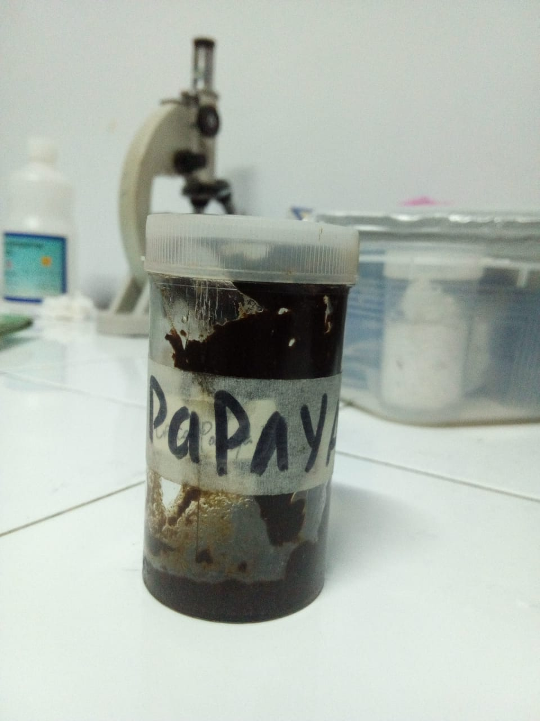

**GAMBAR 7. EKSTRAK KENTAL BIJI PEPAYA**

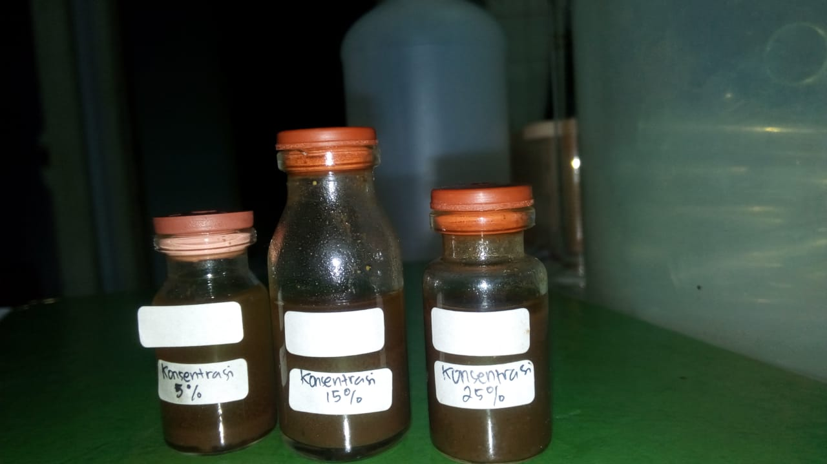

**GAMBAR 8. KONSENTRASI EKSTRAK ETANOL BIJI PEPAYA**

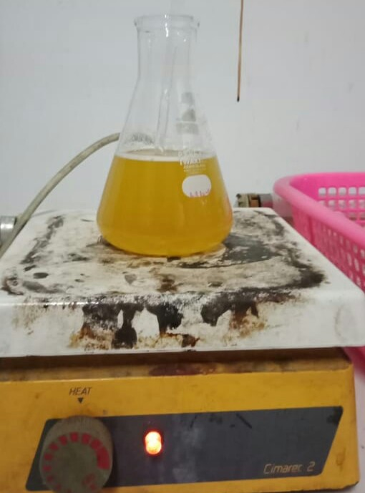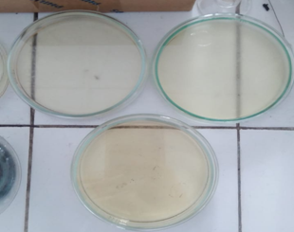

**GAMBAR 9. MEDIA MHA**

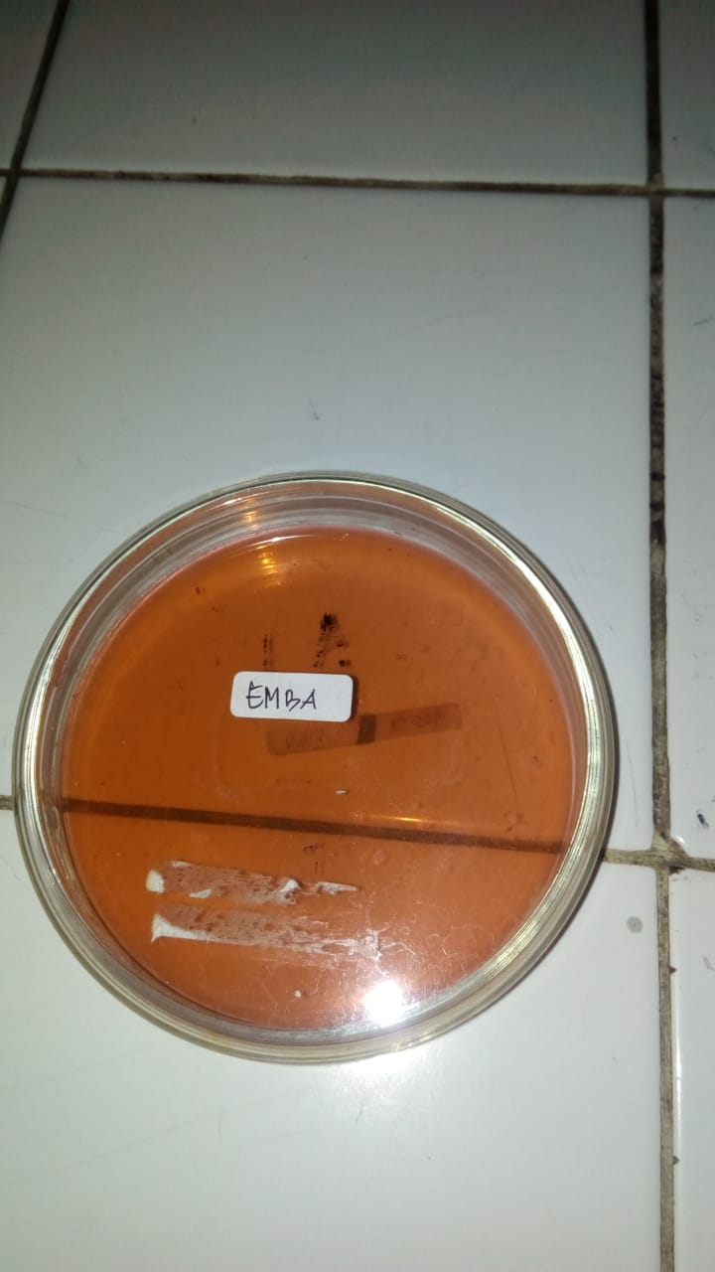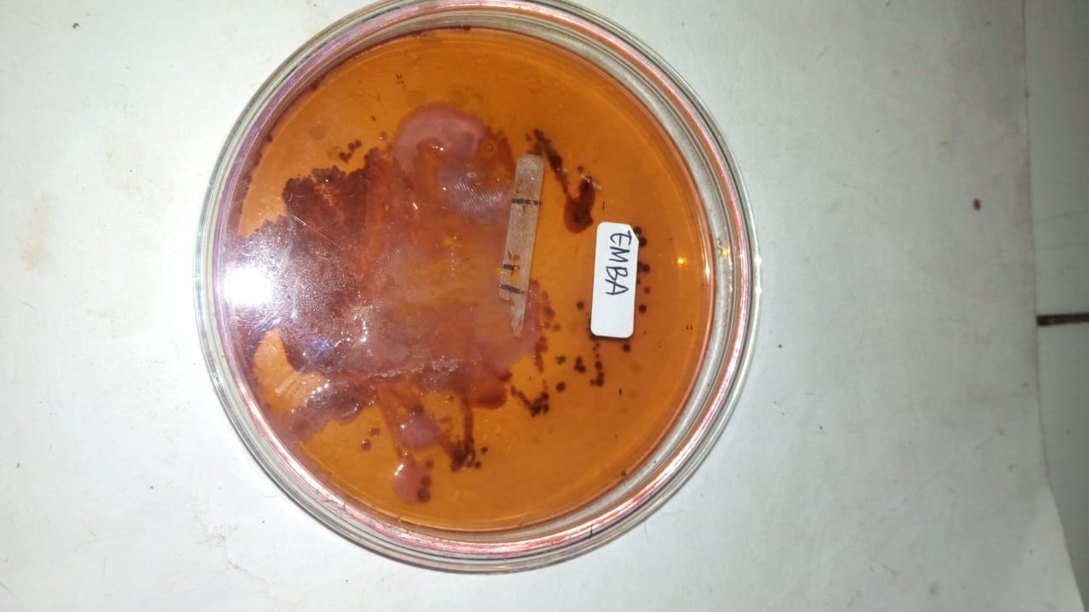

**GAMBAR 10. BAKTERI E.Coli PADA MEDIA EMBA**

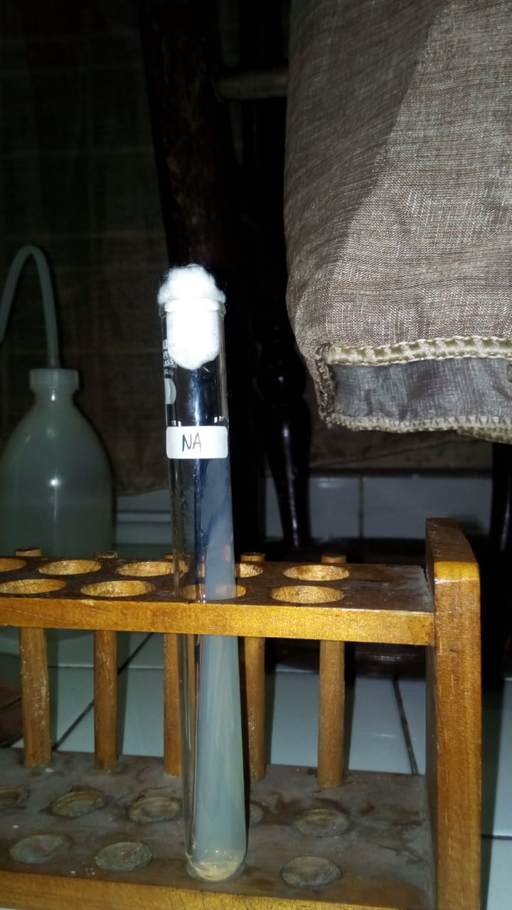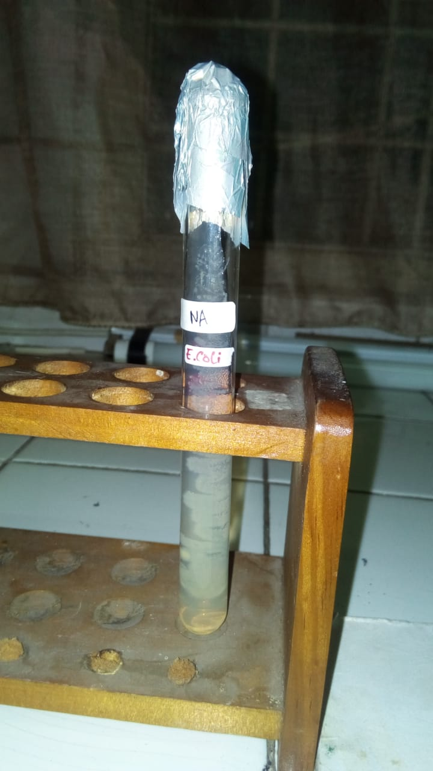

**GAMBAR 11. BAKTERI E.Coli PADA MEDIA NA**

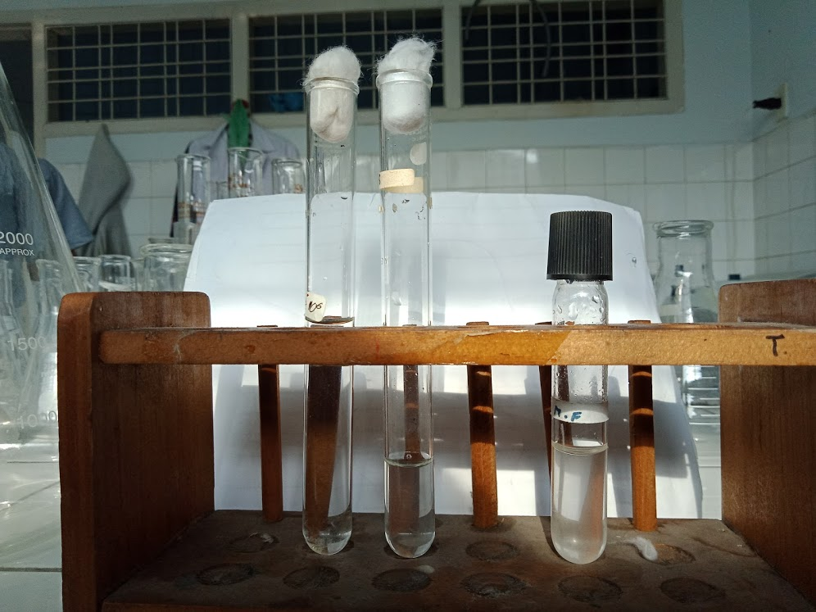

**GAMBAR 12. PENGENCERAN BAKTERI E.COLI**

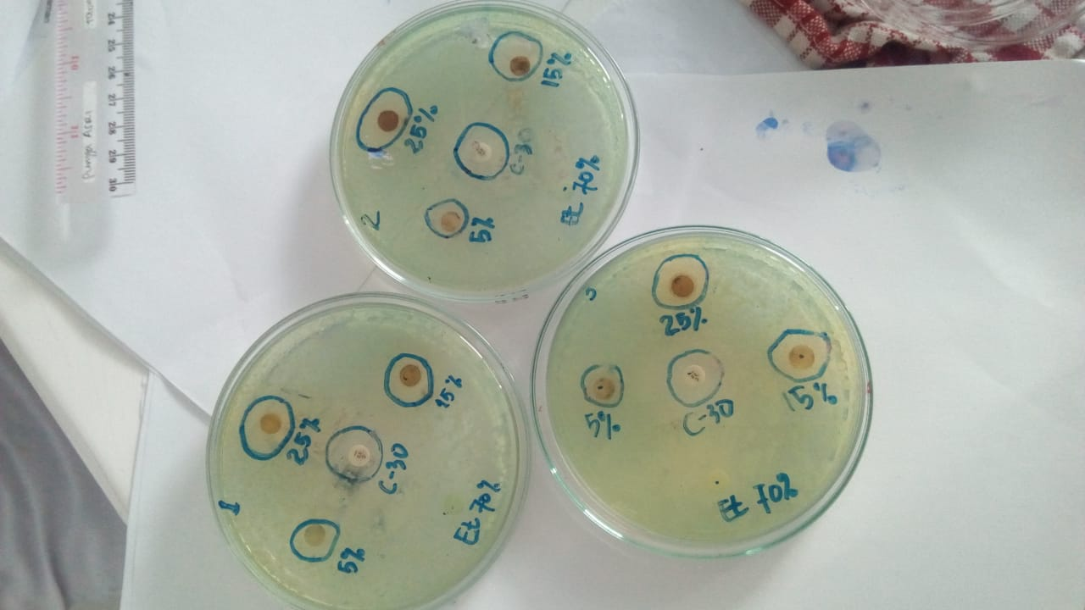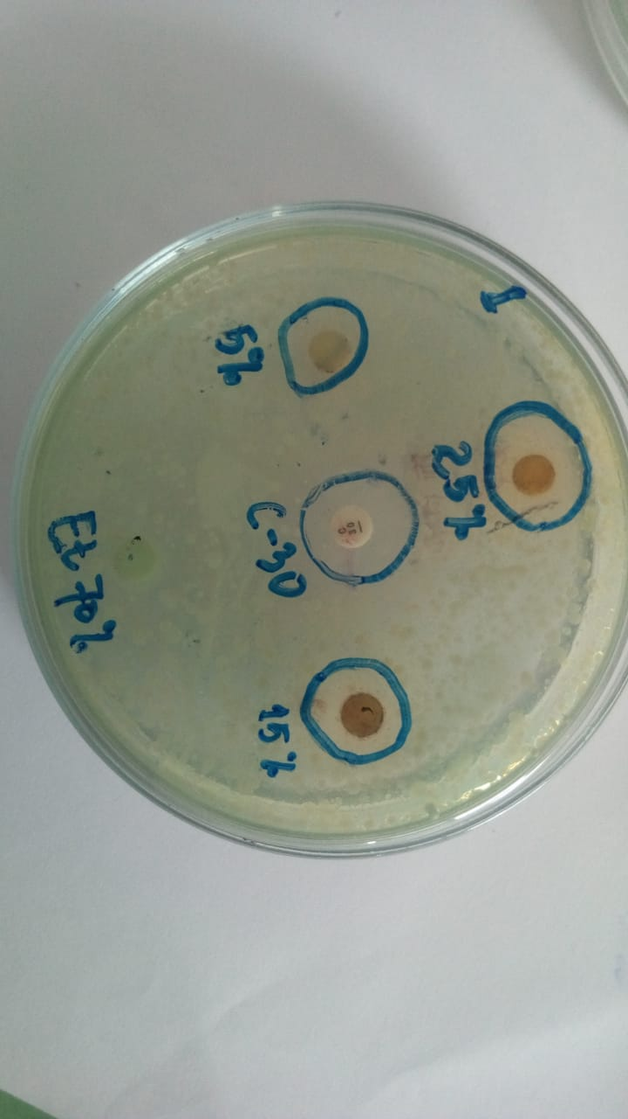

**GAMBAR 13. PENGUJIAN EKSTRAK ETANOL BIJI PEPAYA**

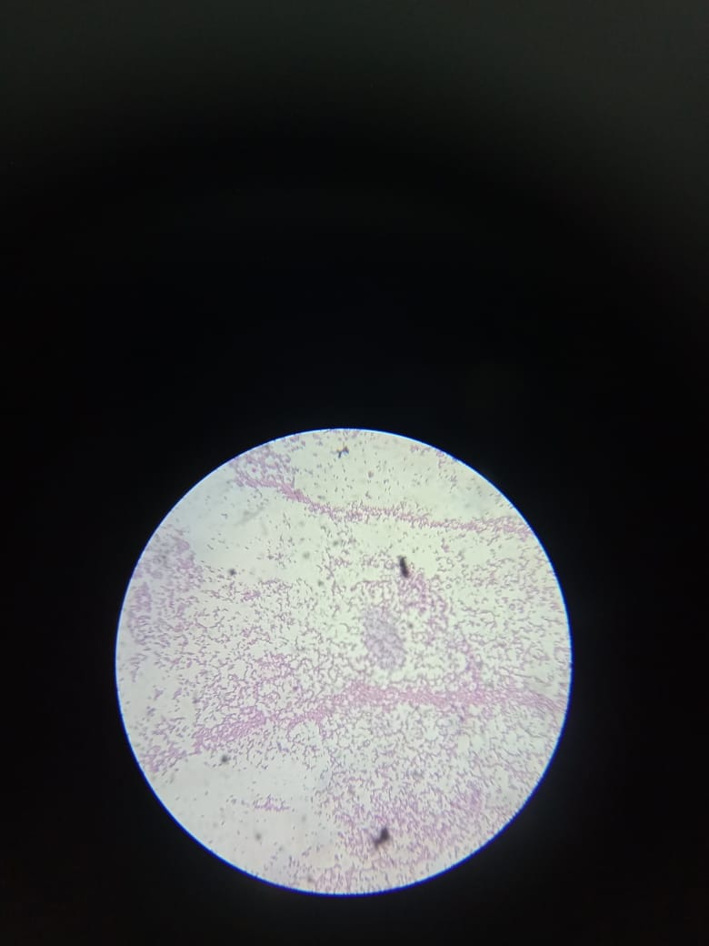

**GAMBAR 14. BAKTERI *Escherichia coli* PADA MIKROSKOP**

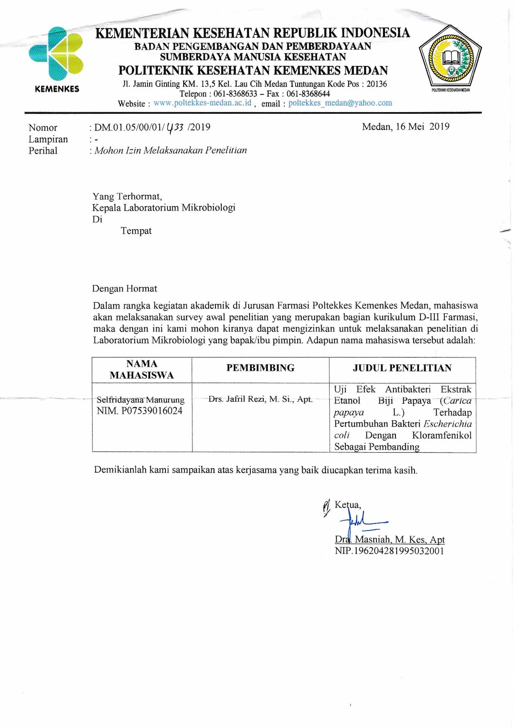**LAMPIRAN 3**

